№ п/п | Автор, заглавие | Обложка | Аннотация | Подразделения ЦБС
1 | 12+  Радзиевская, Софья Борисовна. Рам и Гау : повесть об обезьянолюдях / С. Б. Радзиевская ; науч. консультант М. Ф. Неструх ; ил. В. М. Пингачёва, 2022. - 176 с. | 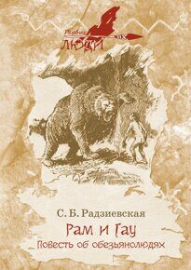 | Около миллиона лет тому назад в лесах бродили первые люди, произошедшие от обезьян. Они и с виду больше походили на обезьян, чем на современных людей. Учёные их называют первой ступенью развития человека — «обезьянолюдьми». В повести увлекательно и научно-обоснованно рассказывается об их трудной, полной опасностей жизни. Обезьянолюди сражались с дикими зверями, ещё только начинали говорить, страдали от холода и часто от голода, но они уже начинают изготавливать самые грубые орудия и впервые сталкиваются с огнём. В ряде их поступков уже проявляются первые проблески человечности. | ЦГБ: АБ;  Ф.: 4,8
2 | 16+  Тан-Богораз, Владимир Германович. Восемь племён : роман / В. Г. Тан-Богораз ; ил. Р. В. Кашина, 2021. - 186 с. | 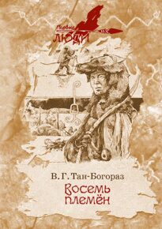 | Перед вами роман-сказание о жизни племён, их дружбе и вражде и о большой самоотверженной безответной любви в первобытном обществе народов Севера, в котором сочетается научная достоверность и художественный вымысел. Роман, в котором широко используется фольклорный материал, написан живым народным языком, отличается увлекательным сюжетом, изобилует этнографическими эпизодами, детальными описаниями быта, обычаев и верований, при этом пронизан возвышенным, романтическим настроением. | ЦГБ: АБ;  Ф.:8,11,14,15,16,18
3 | 12+  Тан-Богораз, Владимир Германович. Жертвы дракона / ил. Р. В. Кашина, 2022. - 240 с. | 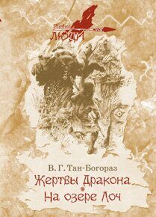 | Как жили на земле первобытные люди за много тысяч, или десятков тысяч лет назад? Какие у них были обычаи и страсти, семейное устройство и войны, религия и сказки и игры? Часть ответов на эти вопросы Вы найдёте в книге.  Роман «Жертвы Дракона» основан на распространённой легенде о девушке, отданной в жертву дракону, и юноше, защитившем её. В роли Дракона выступает один из последних ящеров третичного периода. В роли юноши — первобытный мятежный охотник Яррий, не желающий слепо покоряться колдунам, шаманам и судьбе.  Повесть «На озере Лоч» относится к более поздней эпохе свайных построек. Эта повесть о войне двух племён и о любви, которая помогает победить вражду. | ЦГБ: АБ;  Ф.:1,2,4,16
4 | 12+  Тихомиров, Никита М. Хождение в Похъёлу : роман / Н. М. Тихомиров ; ил. Л. Магоновой, 2021. - 254 с. | 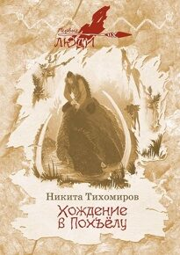 | Похъёла - мифическая, расположенная за северным горизонтом, суровая страна в сказаниях угро-финских народов. Время действия повести - конец Ледникового периода. В результате таяния льдов открываются новые, пригодные для жизни, территории. Туда устремляются стада диких животных, а за ними и люди, для которых охота - главный способ добычи пищи. Племя Маакивак решает отправить трёх своих сыновей - трёх братьев - на разведку новых, пригодных для переселения, земель. Стараясь следовать за стадом мамонтов, которое, отпугивая хищников и всякую нечисть, является естественной защитой для людей, братья доходят почти до самого «края земли»... | ЦГБ: АБ;  Ф.:1,2,4,7,8,9,  10,11,12,15,16,17,19
5 | 12+  Покровский, Сергей Викторович. Охотники на мамонтов, 2022. - 304 с. | 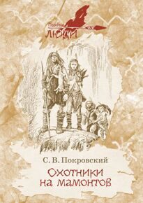 | В книге представлены две захватывающие повести, рассказывающие о далёких временах — о каменном веке, когда люди жили родовыми общинами, берегли огонь, занимались собирательством, рыбалкой и охотой... Если охотникам повезёт и в ловушку попадёт огромный мамонт, то взрослые и дети племени устроят вечером весёлый пир. Если добычи не будет, тогда всему роду придётся плохо, с родной земли сгонят враги, да еще колдун наведёт какую-нибудь беду... Но охотники молоды, сильны, их тянет в путь к холодным ледникам, где они смогут набраться сил для победы над злобным Куолу, к далёким озёрам, где отважные юноши найдут себе красивых невест. Но вот сумеют ли они выполнить задуманное и защитить своих любимых? | ЦГБ: АБ;  Ф.7  Ф.10
6 | 12+  Федосеев, Григорий Анисимович. Пашка из Медвежьего лога / ил. Л. Д. Магонова, 2022. - 336 с. | 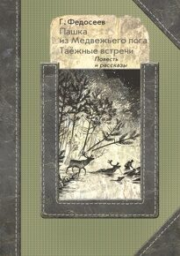 | Тайга! Великие, бескрайние леса, кочковатые мари, бурные речки, тихие лесные озёра. Полная опасностей, тайн и очарования царственная природа. Сколько прелести для опытного охотника, выслеживающего дикую козу, марала, глухаря и другую лесную дичь! Сколько опасности для неподготовленных или попавших в неё путешественников. Уважая её мощь и зная её секреты, ни охотник, ни исследователь не уйдут без желаемой добычи. Этим опытом делится с внуком, а заодно и с участниками геодезической экспедиции опытный охотник Гурьяныч в повести «Пашка из Медвежьего лога».  Рассказы из сборника «Таёжные встречи» правдивы и насыщены событиями, которые автору приходилось наблюдать в обстановке походной жизни по малоисследованным местам. | ЦГБ: АБ;  Ф.:1,4,7,8,9,12,14,16,17
7 | 12+  Гольдфарб, Станислав Иосифович. Приключения в дебрях Золотой тайги / С. И. Гольдфарб ; ил. Д. Селевёрстова, 2022. - 334 с. | 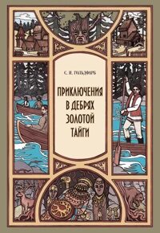 | Золотой тайгой называли старатели и золотопромышленники Ангаро-Енисейскую землю. Запасы драгоценного металла были здесь велики, и сюда в поисках удачи и приключений отправлялось множество людей. Однажды на пароходе. который шел из Туруханского края произошла встреча известного путешественника Чекановского и крестьянина Катаева. Все события происходили на фоне огромного интереса мировых держав к северным территориям Российской империи, поиска удобных путей к холодным морям. Самые настоящие рискованные приключения ожидают Катаева, американского спортсмена Черчилля, первого иркутского автомобилиста Яковлева и их друзей на пути к Золотой тайге. | ЦГБ: АБ;  Ф.:1,2,4,7,8,9,  10,11,14,15,16
8 | 12+  Обручев, Владимир Афанасьевич. Золотоискатели в пустыне : [повесть] / В. А. Обручев ; худож. Ф. А. Ионин, 2022. - 280 с. | 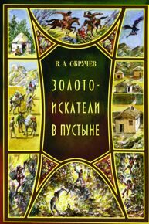 | Золото добывают не только на Колыме и на Аляске. Золото есть и в горах Джунгарии. Но добывать его нелегко. Мафу и Лю Пи, два компаньона-золотоискателя, целыми днями в глубокой шахте при свете фонаря долбят неподатливую породу. Им помогают мальчики Пао и Хун: выносят в корзинах из шахты руду, собирают топливо и готовят пищу. Повезёт ли нашим героям найти богатую жилу, смогут ли они уберечь добытое золото от хитрого вора и обмануть жадного чиновника, норовящего обвесить при взимании налога, и, наконец, смогут ли они спастись от восставших против китайских властей мусульман-дунган? | ЦГБ: АБ;  Ф.:4,9,10,16
9 | 12+  Радзиевская, Софья Борисовна. Остров мужества : [повесть] / С. Б. Радзиевская ; ил. Д. Селевёрстова, 2022. - 196 с. | 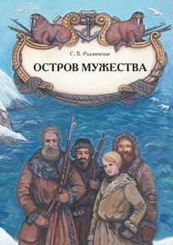 | Повесть о славных промысловиках и северных мореходах. Быль, полная отваги и опасности, суровых испытаний и подвигов. История невероятных приключений четырёх поморов, случившаяся в 18 веке. Шесть долгих лет выживания на необитаемом в ту пору грозном полярном острове Грумант (Шпицберген). Настоящая робинзонада. | ЦГБ: АБ;  Ф.:4,8,11,16
10 | 12+  Воронков, Алексей Алексеевич. Албазинец : исторический роман / А. А. Воронков ; ил. Е. Чижевского, 2022. - 640 с. | 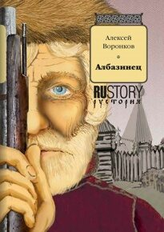 | Захватывающий роман о героической обороне первого русского укрепленного поселения на Амуре. Албазинский острог был основан в середине XVII века гонимыми на восток в поисках вольной жизни русскими людьми - беглыми казаками, разного рода авантюристами, бедными земледельцами. Царские власти, дабы не портить отношений с соседним Китаем, тоже претендовавшим на эти земли, долгое время не признавали Албазин, однако его обитатели продолжали считать себя подданными России, отсылали в центр пушную дань и отважно обороняли крепость от грозного соседа. Увы, в 1689 году Московское государство и Цинская Империя заключили Нерчинский договор, по которому русские должны вынуждены были оставить приамурские земли… | ЦГБ: АБ;  Ф.:1,4,8,9,11,  16
11 | 12+  Герасимов, Владимир Михайлович. Авдеевы тропы : исторический роман / В. М. Герасимов, 2022. - 592 с. | 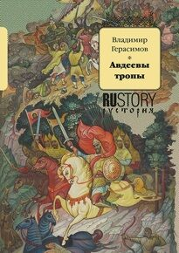 | Роман Владимира Герасимова, повествующий о борьбе русского народа против монгольских завоевателей в середине XIII века, полон захватывающих приключений. Вместе с тем он основан на исторической правде и показывает позицию и реальную роль в событиях того времени князя Александра Невского. | ЦГБ: АБ;  Ф.:7,10,16,19
12 | 12+  Сакевич, Лёля. Шарлотта. Лоттхен. Александра / Л. Сакевич, 2021. - 394 с. | 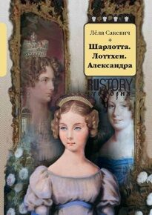 | Больше всего на свете Фредерика Луиза Шарлотта Вильгельмина Прусская любила свою семью, таинственные сказки и танцы. Она была похожа на беспечную птичку, но жизнь всегда готовит свои сюрпризы. Еще в детстве Лоттхен, как называли принцессу близкие, пережила позорное бегство в Мемель, смерть обожаемой матери и успела искренне возненавидеть Наполеона, оказавшегося гораздо страшнее ужасного сказочного карлика Тарампеля. Что же ждет принцессу в будущем? Отплясывая в крестьянских башмачках в придорожной таверне, Шарлотта не предполагает, что войдет в историю под именем Александры Федоровны, жены русского императора Николая I. Свою судьбу принцессы не выбирают… Или все-таки выбирают?.. | ЦГБ: АБ;  Ф.:8,9,17,18
13 | 12+  Сакевич, Лёля. Фам-фаталь из-под Смоленска : исторический роман / Л. Сакевич, 2021. - 256 с. | 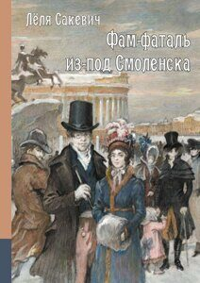 | Женский исторический роман-эпопея о периоде жизни баронессы Дельвиг - Софьи Салтыковой, с момента знакомства ее с декабристом Каховским до второго замужества. Книга о мнении общества и его влиянии на умы юных барышень в описаниях жизни декабристской эпохи. | ЦГБ: АБ;  Ф.:4,8,11,17
14 | 12+  Богданович, Кирилл Всеволодович. Люди Красного Яра / К. В. Богданович ; ил. В. М. Пингачёва, 2022. - 274 с. | 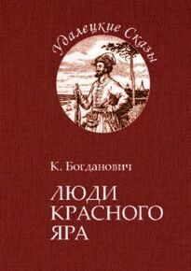 | Книга относит читателя ко времени освоения Сибири русскими первопроходцами. Написана она в виде сказов о жизни простого казака Афоньки Мосеева, посвятившего эту жизнь служению людям, родной земле, утверждению на ней добра и справедливости. Он увидит, узнает и совершит много подвигов, даже в чины выйдет, но не утратит при этом доверительной простоты в отношениях к людям, строгости и чести в исправлении «службы государевой», проявляя сноровку, терпение и храбрость, так необходимые в тех диких краях и в ту пору людям, заселяющим и обживающим новые земли. | ЦГБ: АБ;  Ф.:1,2,4,7,10, 11,16
15 | 12+  Митрофанов, Лев Николаевич. Поморские сказы, 2022. - 240 с. | 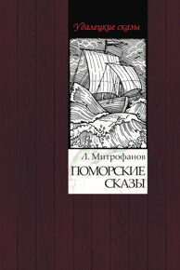 | Книга «Поморские сказы» включает повесть «Конские широты» и рассказ «Тихоня» — это истории о поморах, русских людях, издавна живущих на берегах северных морей России. Исконные мореходы, они освоили не только суровые северные морские просторы, но их душа стремилась в дальние, неизвестные моря. Когда Пётр Великий создавал военно-морской флот, поморы были лучшими корабелами, искуснейшими корабельными плотниками и парусными мастерами. А служить на флоте было для поморов великой честью. | ЦГБ: АБ;  Ф.:1,4,7,8,9,1011,13,17
16 | 12+  Мамин, Николай Иванович. Полевой цейс : повести, 2022. - 312 с. | 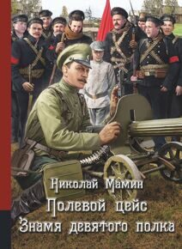 | В сборнике представлены две военные повести.  Первая переносит читателя в начало XX века. Закончена для России Первая мировая война. С фронта возвращается домой офицер-пулемётчик, ненавидящий убийства. Из трофеев привёз он только полевой бинокль Цейса. Но ему, его семье и его племяннику придётся сделать непростой выбор в новой войне, гражданской. И уцелеть.  Вторая повесть о Второй мировой войне. Моряки не сдаются. В плену, в немецком концлагере они не слабеют духом. Ежедневно рискуя жизнью, несколько военнопленных готовят восстание. Ведь с ними сбережённое от врага знамя Девятого полка морской пехоты. И воинская часть жива, пока у неё есть знамя. Даже если придётся отдать за него жизнь. | ЦГБ: АБ;  Ф.:2,4,7,8,9,10,14,15,16,17,19
17 | 12+  Штильмарк, Роберт Александрович. Крылатый пленник : быль о приключениях советского лётчика / Р. А. Штильмарк ; худож. Н. В. Мельгунова, 2022 [2020]. - 284 с. |  | Произведение, полностью основанное на документальном материале, — история трёх побегов из немецкого плена советского лётчика. Книга представляет собой увлекательную приключенческую повесть, полную красочных описаний. Она раскрывает малоизвестные события Великой Отечественной войны и будет одинаково интересна как взрослым, так и юным читателям. | ЦГБ: АБ;  Ф.:2,4,7,8,9,10,11,16,17
18 | 12+  Штильмарк, Роберт Александрович. Пассажир последнего рейса : [повесть] / Р. А. Штильмарк ; худож. Ф. Ионин, 2022. - 312 с. | 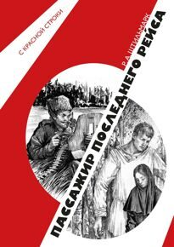 | Действие романа разворачивается на фоне примечательного эпизода гражданской войны — ярославского мятежа 6–21 июля 1918 года, явившегося частью общего белогвардейского заговора, и рассказывает о судьбе кадета Макарки Владимирцева, молодого крестьянского парня Александра Овчинникова и юной послушницы Антонины Шаниной, волею обстоятельств втянутых в опасные и трагические события. Каждому из них придётся пройти через разнообразные испытания и сделать непростой выбор, который определит всю их дальнейшую судьбу. | ЦГБ: АБ;  Ф.:1,2,4,8,9,10,11,14,16,17,19
19 | 16+  Зазубрин, Владимир Яковлевич. Два мира / ил. Л. Магоновой, 2022. - 424 с. |  | Роман-хроника «Два мира» посвящён событиям гражданской войны в Сибири, когда партизаны Тасеевской республики и Красная Армия, отстаивая завоевания революции, противостояли армии Колчака. В романе ярко и самобытно показаны трагические картины гражданской войны, столкновение «двух миров» — старого и нового.  В повести «Щепка», написанной в 1923 году и так и не увидевшей свет при жизни писателя, описана работа ЧК и красный террор. Повесть не разрешили к печати, признав идеологически вредной. Долгие годы после расстрела писателя «Щепка» считалась утраченной. И была найдена случайно через 45 лет после гибели Зазубрина. | ЦГБ: АБ;  Ф.:1,5,7,8,9,10,11,16,19
20 | 16+  Мальцев, Алексей Васильевич. Роковой клад : [роман] / А. В. Мальцев ; худож. Д. Селевёрстов, 2022. - 240 с. |  | Действие романа происходит в 1930 году в уральской деревне, когда двадцать пять тысяч коммунистов были направлены в сельскую местность для помощи в коллективизации и «раскулачки».  Главный герой, трудяга-крестьянин Фёдор Чепцов получает в деревне статус кулака и подлежит раскулачке. Тут происходит убийство кузнеца, в котором обвиняют Фёдора. Все говорят, что кузнеца убили не просто так, а из-за таинственного клада, принадлежащего главному кулаку деревни. События стремительно закручиваются. На жену Фёдора жадно смотрит начальник ГПУ. Вокруг Фёдора начинает твориться настоящий кошмар: в деревне ГПУ, в лесу банда. Сможет ли он выжить в этом кошмаре и какой ценой? | ЦГБ: АБ;  Ф.:2,4,7,8,10, 11,15,16,19
21 | 16+  Мальцев, Алексей Васильевич. Избач : [роман] / А. В. Мальцев ; ил. Д. Селевёрстова, 2022 [2021]. - 316 с. | 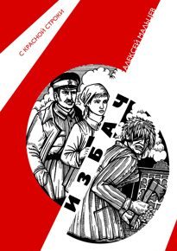 | Продолжение романа «Роковой клад».  1930-й год, осень… Нашедший кулацкие сокровища Фёдор Чепцов неожиданно для себя снова оказывается в эпицентре событий — из мест не столь отдалённых возвращается раскулаченный Тараканов, одно за другим следуют убийства, на заборе появляется отрезанная голова секретаря партячейки, единственный в деревне тракторист переворачивается вместе с трактором в овраг, а сын убитого священника вдруг забывает про церковь и становится избачом.  В центре разыгравшейся вакханалии — до боли кого-то напоминающий одноглазый убийца, который появляется то там, то тут, наводя ужас на колхозников. Ближе всех к разгадке подбирается местный фельдшер, но одноглазый опережает и его… | ЦГБ: АБ;  Ф.:2,4,7,8,10, 11,15,16,19
22 | 12+  Мамин, Николай Иванович. Крохальский серпантин / ил. Л. Д. Магоновой, 2021. - 400 с. | 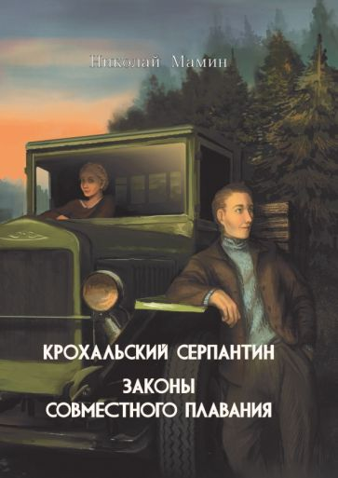 | Герои Николая Мамина полнее всего раскрываются в драматической, напряжённой обстановке, когда душа человека высвечивается изнутри. Порой достаточно мгновения, чтоб подлинная его сущность стала бесспорной. Не надо съедать пресловутый пуд соли, чтобы узнать друг друга. Надо один раз вместе провести машину над обрывом по северному тракту, оказаться перед лицом врага, пройти через таёжный бурелом... Здесь выверяются и формируются моральные принципы, которые писатель назвал законами совместного плавания. Они просты, как хлеб и воздух, и столь же незыблемы для жизни. И проступают они чаще всего без деклараций, как нечто само собой разумеющееся и всё-таки самое важное в оценке человека. | ЦГБ: АБ;  Ф.:1,10,13,17
23 | 12+  Мамин, Николай Иванович. Валеркина любовь / ил. С. Григорьева, 2021. - 272 с. | 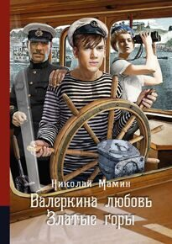 | Повести, сюжеты которых содержат реальные, подсмотренные в современной писателю жизни бытовые коллизии, герои взяты из повседневности и узнаваемы.  Совсем ещё молод рулевой Валерка. И характер у него не очень-то покладистый. И дело трудное — водить пассажирский кораблик по бурной сибирской реке. А тут ещё и первая любовь к «штурманше» Антонине. Хорошо, что вокруг настоящие друзья, и есть, кому удержать надраенный штурвал.  В Сибирь, в тайгу после службы приехал молодой моряк Дмитрий. Встретил девушку, каких не видал раньше. И всё у него складывалось с его «Кармен» - Татьяной на загляденье. Но людская тяга к лёгкому богатству, к «золотишку» ставит под удар всё, чем он дорожит. | ЦГБ: АБ;  Ф.:1,4,7,11,16, 17
24 | 18+  Стрельцов, Михаил Михайлович. Узют-каны : мистический детектив / М. М. Стрельцов, 2021. - 544 с. | 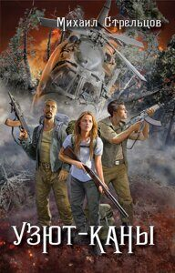 | Отдыхающим и сотрудникам санатория предложено оказать помощь в спасении экипажа упавшего в тайге вертолёта. Их привлечение связанно с занятостью основных сил МЧС при тушении таёжного пожара. Несмотря на то, что большинство воспринимает путешествие как развлечение, посёлки и леса Горной Шории приберегли для них немало сюрпризов. Потому как Узют-каны в переводе с шорского языка — души умерших, блуждающие по тайге. | ЦГБ: АБ;  Ф.:1,2,4,7,9,16
25 | 12+  Гольдфарб, Станислав Иосифович. Капитан и Ледокол : повесть-иллюстрация / С. И. Гольдфарб, 2022. - 244 с. | 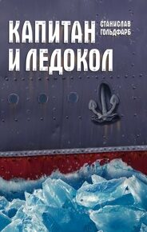 | Главные герои этой увлекательной повести — Капитан и Российский ледокол «Ангара». Вместе они трудились на строительстве уникальной Кругобайкальской железной дороги, переживали события Русско-японской войны, помогали укладывать фантастическую ледяную железную дорогу через Байкал, по которой на Дальний Восток нескончаемым потоком шли грузы для русской армии, видели колчаковцев и революционеров, иностранцев, которые под видом помощи мечтали заполучить богатства Сибири… Они вместе переживали опасные ледовые рейсы и выстраивали личные отношения друг с другом. Детектив? Приключения? Историческая правда? Всего понемножку. | ЦГБ: АБ;  Ф.:1,7,8,10,11,19
26 | 12+  Сенников, Игорь Аркадьевич. К неведомым берегам двух океанов : рассказы о капитан-командоре В. Беринге и Великой Северной экспедиции 1733-1743 гг. / И. А. Сенников, 2021. - 264 с. | 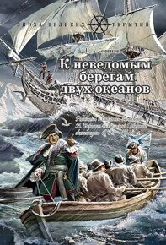 | Предлагаемая читателю книга повествует о подвигах русских моряков-исследователей XVIII века, открывших и впервые описавших морские берега России на Крайнем Севере и Дальнем Востоке. Читатель узнает, как целая эпопея открытий была начата датчанином на русской службе капитаном Витусом Берингом, отправившимся по воле Петра I на поиски пролива, отделяющего российскую землю от американского материка. Экспедиция заняла долгие 10 лет. В результате были исследованы берега Ямала, Таймыра и Камчатки, открыты Курильские острова, а также «закрыты» земля «Жуана де Гама», «Кампании» и земля «Еззо». Вы узнаете о драматическом походе двух русских кораблей, возглавляемых капитан-командором В. Берингом и капитан-лейтенантом А. Чириковым к берегам Америки. | ЦГБ: АБ;  Ф.:2,7,8,10,11,17,18,19
27 | 12+  Сенников, Игорь Аркадьевич. Неведомая Южная земля : рассказы для детей об истории открытия и исследования Антарктиды / И. А. Сенников, 2019. - 232 с. | 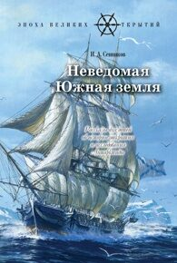 | Книга содержит короткие, связанные друг с другом рассказы об истории открытия Антарктиды, о русской экспедиции Беллинсгаузена и Лазарева 1819–1821 гг., о трудностях и открытиях, сопровождавших это рискованное и ответственное плавание. Вы также узнаете о предшествующих экспедициях XVI–XIX вв. в поисках Неведомой Южной Земли и о мореплавателях совершивших эти плавания. Но история была бы неполной без рассказов о событиях в Антарктиде во второй половине XIX и в XX вв. — о морских экспедициях Джеймса Уэдделла, Дюмон-Дюрвиля, Джеймса Росса и других исследователях, о пеших экспедициях к Южному полюсу Р. Амундсена, группы Скотта, о советских антарктических экспедициях. | ЦГБ: АБ;  Ф.:1,2,7,8,9,10,11,16,17,18,19
28 | 12+  Фраерман, Рувим Исаевич. Жизнь и необыкновенные приключения капитан-лейтенанта Головнина, путешественника и мореходца : [повесть] / Р. И. Фраерман, П. Д. Зайкин ; ил. С. А. Григорьева, 2022. - 604 с. | 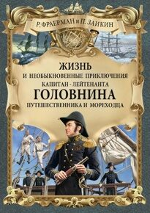 | Перед нами замечательная приключенческая повесть о жизни и судьбе русского морского офицера Василия Михайловича Головнина, впоследствии вице-адмирала Российского флота. Головнин совершил два кругосветных плавания и внёс огромный вклад в исследование и освоение Дальнего Востока. В этой книге вы найдёте описание этих плаваний, а также связанных с ними невероятных и захватывающих событий.  Это книга о дружбе и любви, о морских просторах, необыкновенных путешествиях и о немеркнущей славе наших великих предков. О том, как из обычных мальчишек вырастают герои. Это истории о подлинном товариществе, настоящей храбрости, верном служении родине. | ЦГБ: АБ;  Ф.;4,16
29 | 12+  Ноздрин, Игорь Валерьевич. Христофор Колумб : роман / И. В. Ноздрин, 2022. - 856 с. | 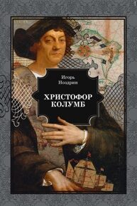 | Книга о происхождении Колумба, об истинных силах, способствовавших организации экспедиции, о возможной принадлежности мореплавателя к тайным орденам, о подготовке перехода через Атлантику и посещении островов Нового Света. Но на этом история не заканчивается. Отдельное внимание уделено описанию походов португальских капитанов в Индию, их стремлению завершить поиски западного пути в азиатские страны.  В книге подробно освещена история развития колониальных отношений с туземным населением в Новом Свете, в Африке, на берегах Индийского океана. | ЦГБ: ЧЗ
30 | 12+  Смирнов, Николай Григорьевич. Государство Солнца : исторический роман / Н. Г. Смирнов ; лит. обраб. и ил. Р. В. Кашина, 2022. - 290 с. | 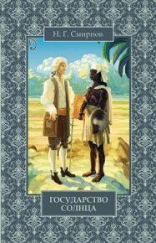 | Книга написана по мотивам реальной истории, произошедшей в конце XVIII в. Русская Камчатка, Япония, Франция, Мадагаскар – где только ни побывает сын ссыльного крестьянина Лёнька Полозьев, чтобы найти Тапробану, заветное Государство Солнца. | ЦГБ: АБ;  Ф.:1,2,8,11,15,19
31 | 16+  Стрельцов, Михаил Михайлович. Туманность карапетов : [сборник рассказов] / М. М. Стрельцов ; ил. А. В. Николаенко, 2022. - 180 с. | 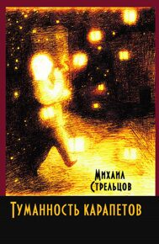 | «Туманность карапетов» — сборник рассказов, таких же пёстрых, как и сама жизнь. Весёлое и грустное здесь всегда находятся рядом. О чём бы ни писал автор — о жизни, о любви, об искусстве, — его наблюдения всегда небанальны и очень метки. Эта книга включает в себя не только выдуманные истории, но и «ради красного словца | ЦГБ: АБ;  Ф.:1,4,7,15,17,19
32 | 16+  Токавчук, Владимир Владимирович. Режим Бога : фантастический роман / В. Токавчук, 2019. - 312 с. |  | Человечество издавна задается вопросами о том: «Кто такой человек? Для чего он здесь? Каково его предназначение? В чем смысл бытия?»  Эти ответы ищет и молодой хирург Андрей Фролов, постоянно наблюдающий чужие смерти и искалеченные судьбы. Если все эти трагедии всего лишь стечение обстоятельств, то жизнь превращается в бессмысленное прожигание времени с единственным пунктом конечного назначения – смерть и забвение. И хотя все складывается удачно, хирурга не оставляет ощущение, что за ширмой социального благополучия кроется истинный ад. Но Фролов даже не представляет, насколько скоро начнет получать свои ответы, «открывающие глаза» на прожитую жизнь, суть мироздания и его роль во Вселенной. Остается лишь решить, что делать с этими ответами дальше, ведь все оказывается не так уж и просто… | ЦГБ: АБ;  Ф.:2,7,8,10,16,17
33 | 16+  Мальцев, Алексей Васильевич. Мышеловка для бабочек : фантастический роман / А. В. Мальцев, 2020. - 310 с. |  | Отправляясь в прошлое для восстановления справедливости, будьте осторожны! Журналистка Марина пыталась спасти свою подругу, не представляя, чем рискует, чем её поступок может обернуться… И вот уже наступает на пятки приближающийся апокалипсис. За прибором для перемещения во времени из будущего внезапно пожаловал тот, кто сегодня пока ни о чем «таком» не помышляет... Всё висит на волоске… Лишь взвешенные решения гениального изобретателя могут спасти город, страну, планету. Когда спонтанное путешествие запускает непредсказуемую цепную реакцию, то для кого-то Мышеловка обязательно захлопнется. | ЦГБ: АБ;  Ф.:2,5,9,10,11,12,13,17,19
34 | 18+  Мальцев, Алексей Васильевич. Марсианка : сборник экстремальной прозы / А. В. Мальцев, 2022. - 264 с. |  | В сборник вошли повесть и рассказы о жизни и смерти, о любви и ненависти, о неосторожных желаниях и цене, которую мы и наши близкие платим за их реализацию, о смысле жизни, в конце концов. Проза из жизни, но с лёгким налётом мистики. | ЦГБ: АБ;  Ф.:5,9,14,17
35 | 16+  Гришина, Вера Николаевна. Эмма из Прованса / В. Н. Гришина, 2022. - 192 с. | 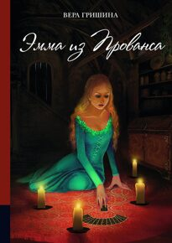 | Мир молодой девушки Эммы переворачивается, когда она встречает любовь всей своей жизни. Но она ещё не знает, что её избранник совсем не тот, за кого себя выдаёт... На какие опасные сделки с потусторонним миром пойдёт Эмма, чтобы остаться в живых? Какой на самом деле является обратная сторона её жизни? Какие страшные секреты она скрывает от своего жениха? Встреча с опасностями, настоящими злодеями и демонами. Неожиданные повороты событий, потусторонние миры. Что окажется реальностью, магией? Или это игры разума? | ЦГБ: АБ;  Ф.:8,11,14,16, 17,18
36 | 16+  Шипошина, Татьяна Владимировна. Заблудший енот : [ироническая сказка, рассказы] / Т. В. Шипошина, 2022. - 160 с. (Введено оглавление) |  | О чём эта книга? Да так, об одном нашем современнике. Вот он, Вася. Не очень умный, не очень удачливый, не очень состоятельный. Разбил витрину, скандалил, не заплатил. И даже попытался прицепиться к шасси отлетающего самолёта, как известный киногерой. Увы, безуспешно. Душа вылетает из тела Васи и... оказывается в теле побитого енота. Нет, автор не верит в переселение душ. Просто... Произошло так произошло. Трудно определить точно жанр произведения.  Это не фэнтэзи, но и не реализм. Скорее, сказка. В которой даже иронически настроенный читатель найдёт пищу и для ума, и для души. Примерно такие же по настроению и несколько рассказов в конце книги. | ЦГБ: АБ;  Ф.:1,2,8,14,16,17,18
37 | 12+  Дмитриев, Владимир Карлович. Век девятнадцатый / В. К. Дмитриев ; худож. А. Соловьёв, 2019. - 120 с. | 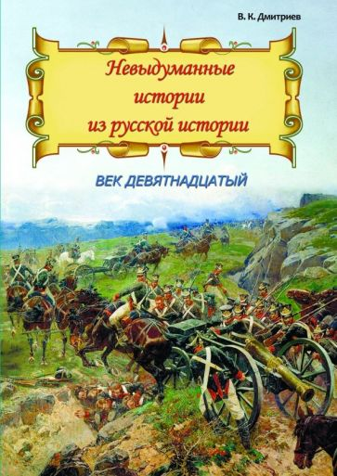 | Первая книга в серии "Невыдуманные истории из русской истории" знакомит юных читателей с интересными и не всем известными фактами из истории нашей страны в XIX веке. Небольшие рассказы, представленные в живой и увлекательной форме, сопровождаются иллюстрациями, которые помогут юным читателям запомнить изложенное. | ЦГБ: АБ;  Ф.:1,2,8,9,10, 11,15,16,17,18,19
38 | 12+  Дмитриев, Владимир Карлович. Век восемнадцатый / В. К. Дмитриев ; худож. А. Соловьёв, 2020. - 120 с. | 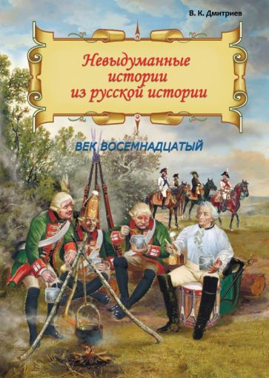 | Книга серии "Невыдуманные истории из русской истории" рассказывает об интересных и не всем известных фактах из истории нашей страны XVIII века. Небольшие рассказы, представленные в живой и увлекательной форме, сопровождаются иллюстрациями, которые помогут юным читателям запомнить изложенное. | ЦГБ: АБ;  Ф.:1,2,8,9,10, 11,15,16,17,18,19
39 | 12+  Дмитриев, Владимир Карлович. Трудные дороги к победе : малоизвестные эпизоды Великой Отечественной / В. К. Дмитриев, 2021. - 120 с. | 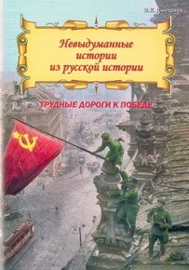 | Книга продолжает серию под общим названием «Невыдуманные истории из русской истории» и посвящена подвигам наших дедов и отцов, разгромивших фашизм в годы Великой Отечественной войны, подвигам, о которых мы никогда не должны забывать. | ЦГБ: АБ;  Ф.:1,8,11,17
40 | 12+  Дмитриев, Владимир Карлович. Великая и забытая : рассказы для детей о Первой мировой войне / В. К. Дмитриев ; худож. А. Е. Соловьёв, 2022. - 232 с. | 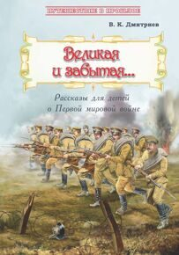 | Книга состоит из коротких рассказов, которые перенесут юного читателя в начало XX века. Они посвящены местам, событиям, а главное — участникам Первой мировой войны. | Ф.:2,5,7,8,10, 11,12,16,17,18
41 | 12+  Дмитриев, Владимир Карлович. Гроза двенадцатого года : рассказы для детей об Отечественной войне 1812 года / В. К. Дмитриев, 2019. - 208 с. | 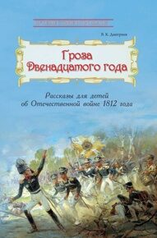 | Книга состоит из коротких рассказов, которые посвящены событиям Отечественной войны 1812 года. | ЦГБ: АБ;  Ф.:2,7,8,9,10, 11,13,16,18
42 | 12+  Дмитриев, Владимир Карлович. Известная и неизвестная : рассказы для детей о Крымской войне 1853-1856 гг. / В. К. Дмитриев, 2022. - 200 с. | 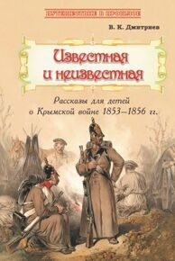 | Книга состоит из коротких рассказов, которые перенесут юного читателя в середину XIX века. Они посвящены событиям Крымской войны 1853–1856 гг., которую западные историки называют Восточной. | ЦГБ: АБ;  Ф.:1,2,7, 8,10, 11,15,16,17,18,19
43 | 12+  Дмитриев, Владимир Карлович. Летопись далёкой войны : рассказы для детей о Русско-японской войне / В. К. Дмитриев ; худож. А. Е. Соловьёв, 2022. - 232 с. | 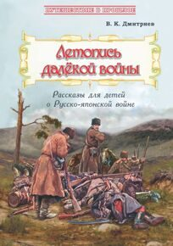 | Книга состоит из коротких рассказов, которые перенесут юного читателя в начало ХХ века. Она посвящена событиям Русско-японской войны. | ЦГБ: АБ;  Ф.:2,5,7,8,9,10,11,12,16,17,19
44 | 12+  Дмитриев, Владимир Карлович. О доблести, о подвигах, о славе : рассказы для детей о Северной войне 1700-1721 гг. / В. К. Дмитриев, 2019. - 168 с. | 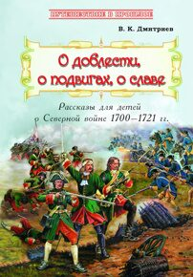 | Книга состоит из коротких рассказов, которые перенесут юного читателя в далёкое прошлое нашей страны. Они посвящены местам, событиям и людям, сыгравшим большую роль в легендарной Северной войне. Книга снабжена большим количеством цветных иллюстраций, среди которых множество старинных гравюр, акварелей и произведений мировой классической живописи. | ЦГБ: АБ;  Ф.:1,2,7,9,10, 11,12,16,17,18,19
45 | 12+  Дмитриев, Владимир Карлович. От Немана до Парижа : рассказы о заграничном походе русской армии в 1813-1814 гг. / В. К. Дмитриев, 2021 [2020]. - 208 с. | 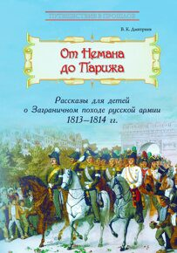 | Книга состоит из коротких рассказов, которые посвящены Заграничному походу русских войск, состоявшемуся после изгнания армии Наполеона из России. | ЦГБ: АБ;  Ф.:1,2,4,5,7,10,11,15,16,17,19
46 | 12+  Дмитриев, Владимир Карлович. "На той войне незнаменитой..." : рассказы о Советско-финской войне 1939-1940 гг. / В. К. Дмитриев, 2022. - 208 с. | 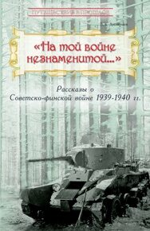 | Книга серии «Путешествие в прошлое» посвящена событиям Советско-финской войны 1939–1940 гг., которую часто также именуют Зимней. | ЦГБ: АБ;  Ф.:1,2,5,7,8,10,11,12,16,17,19
47 | 6+  Маляренко, Феликс Васильевич. Суворовец Соболев, стать в строй! : повесть / Ф. В. Маляренко ; ил. С. Теплова, 2022. - 332 с. | 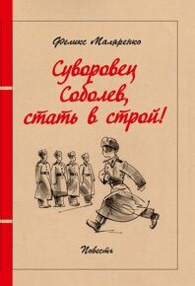 | Повесть о том, как одиннадцатилетний Санька Соболев попадает в суровую армейскую среду Суворовского училища и пытается найти своё предназначение в жизни. Эта книга - о дружбе, о возмужании, о становлении характера. Это повесть о настоящих мальчишках и для мальчишек написана, со слезами и улыбкой, легко читается и держит в напряжении до последней страницы. | ЦГБ: АБ;  Ф.:1,2,4,7,8,10,11,15,16,17,18,19
48 | 6+  Сорока, Светлана. Первый раз в пятый класс : [повесть] / С. Сорока ; худож. В. Минеев, 2021. - 104 с. |  | Повесть рассказывает о первых шагах молодого учителя в школе, трудностях и проблемах, с которыми он сталкивается. Как увлечь современных пятиклассников своим предметом? Как завоевать уважение и доверие учеников? Ведь они стараются проверить неопытного учителя на прочность. Что делать, если начинаешь сомневаться в правильности выбора профессии? Автор создаёт яркие и убедительные образы пятиклассников. А лёгкий, весёлый, лаконичный язык, искренность и правдивость, стирая границы непонимания между детьми и взрослыми, помогают читателям с головой окунуться в школьную жизнь. | ЦГБ: АБ;  Ф.:1,2,4,7,10, 11,16,14,15,17,19
49 | 6+  Сорока, Светлана Николаевна. Оставьте Гошу в покое! : [рассказы] / С. Сорока ; худож. Е. И. Чудновская, 2021. - 80 с. |  | Героям детских рассказов Светланы Сороки скучать не приходится. Каждая школьная история открывает перед читателем богатый мир как внешних событий, так и внутренних переживаний и сопровождается неизменно доброй интонацией автора. Сюжеты настолько естественны, что будто подсмотрены в жизни. Герои Светланы Сороки очень похожи на современных ребят и, вероятно, поэтому так притягательны. | ЦГБ: АБ;  Ф.:2,4,8,9,10, 11,12,13,14,15,16,17,19
50 | 6+  Жуков, Игорь Аркадьевич. Сокровища прабабушки-княжны : сказка-детектив / И. А. Жуков ; худож. И. Бордей, 2022. – 124 с. | 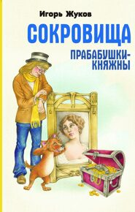 | Герои этой повести-сказки - начитанный Пёсик Фафик, сказочник Семён Семёнович и шеф уголовной полиции полковник Линк вступают в битву с матёрыми преступниками за старинный клад и постоянно попадают в смешные, но опасные истории. | ЦГБ: АБ;  Ф.:2,4,7,8,10, 11,12,14,16,17,19
51 | 6+  Маляренко, Феликс Васильевич. Новые сказки о вредных девчонках : [сказка] / Ф. В. Маляренко ; худож. О. Муратова, 2022. - 58 с. | 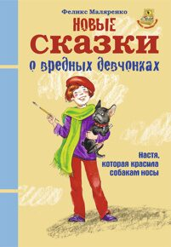 | Маленькие героини этой книги на самом деле добрые и симпатичные, но случайно подхватили вирус «вредности». Автор советует: «Чтобы избежать этого, надо всегда с мылом мыть руки, нос и уши, а перед сном - ещё и ноги. И тогда «вредность» никогда к вам не пристанет. Читайте и улыбайтесь!» | ЦГБ: АБ;  Ф.:2,8,9,10,11,12,13,14,15,16,17,19
52 | 6+  Маляренко, Феликс Васильевич. Оберег рыжего разбойника : [повесть-сказка] / Ф. В. Маляренко ; худож. И. Бордей, 2020. - 128 с. |  | Это приключенческая повесть - сказка. В ней ужасы перемежаются с легким юмором. Действие происходит в семнадцатом веке. Чтобы обрести свободу главный герой вынужден ехать со своим барином в королевство Саксонию. Он случайно обретает оберег рыжего пирата, но потусторонняя нечисть, разбойники, шайтаны, змей Горыныч, кощей бессмертный, ведьмы, колдуны пытаются отнять у него этот волшебный дар. Что из этого вышло вы прочитаете на страницах книги. | Ф.:1,4,7,14,15,19
53 | 6+  Маляренко, Феликс Васильевич. Летающий кошкозавр Митька : повесть / Ф. В. Маляренко ; худож. И. Бордей, 2021. - 146 с. | 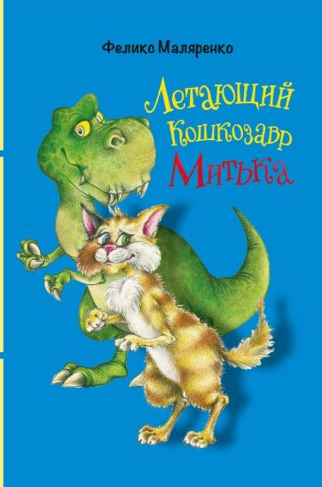 | Эта повесть о забавных приключениях кошкозавра Митьки, который ищет своих дальних родственников. Противостояние дворовым собакам и вредному дворнику Ахмеду, удивительные знакомства с котами - представителями различных пород, первая любовь, таинственный монстр, внезапно появляющийся во дворе - всё это ждёт нашего героя… | ЦГБ: АБ;  Ф.:1,2,4,7,8,10,11,13,14,16
54 | 6+  Маляренко, Феликс Васильевич. Принцесса Изольда и её куклы : [сказка] / Ф. В. Маляренко ; худож. Т. Ракова, 2022. - 79 с. (Введено оглавление) | 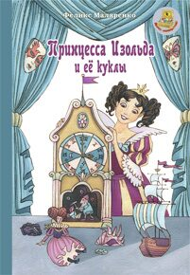 | Это весёлые волшебные истории для детей на новый лад. Беря самую обыденную ситуацию, которая может случиться в сказке, писатель выворачивает ее наизнанку, обогащая современными реалиями, да так лихо, что читатель диву даётся. И все это сдобрено невероятно искромётным авторским юмором. | Ф.:2,10,11,12, 13,14,15,16,17,19

